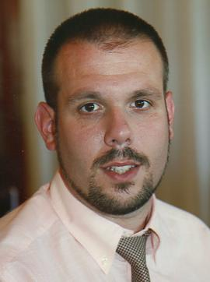
CURRICULUM VITAE

DATOS PERSONALES

Nombre: Sergio Teléfono fijo: 93 411 28 65
Apellidos: Poza Fernández Teléfono móvil: 638 049 161
DNI: 46736127- N E-mail: sergiopoza84@gmail.com
Fecha de nacimiento: 08/07/1984
Dirección: c/Miguel Ángel 110 Entlo. 1ª
Localidad: Barcelona
Provincia: Barcelona
CP: 08028

ESTUDIOS REALIZADOS

- Ingeniería Técnica de Obras Públicas, especialidad Construcciones Civiles, cursada en la Universidad Politécnica de Cataluña.
- Master Universitario Oficial en Energías Renovables en la universidad CEU San Pablo (60 ECTS).
- Curso de Autocad en la fundación Cátedra CIM de la Universidad Politécnica de Cataluña.
- Curso de técnico en explosivos y voladuras en las obras públicas, cursado en la Universidad Politécnica de Cataluña.
- Curso de inglés nivel B2 en Sheffield Centre, Cork, Irlanda.

IDIOMAS

- Español: Lengua materna.
- Catalán: Lengua materna.
- Inglés: Nivel Upper-Intermediate (B2+).
- Alemán: Nivel Grundstufe (A2).

EXPERIENCIA LABORAL

- Applus+: Julio de 2008 hasta abril de 2011 como ingeniero responsable de ensayos e instrumentación geotécnica, estructural y de túnel de la Línea 9 de Metro, AVE (Sants-Sagrera) y FGC (Sabadell-Terrassa), llevando a cabo las tareas de supervisión, organización, planificación y medición con 25 personas a mi cargo.
- Ferrovial: Desde junio hasta septiembre de 2007 como Ayudande de Jefe de Obra (en prácticas) en la ampliación del Hospital de Mataró, llevando a cabo las tareas de control de la producción y de la planificación con 15 personas a mi cargo.

OTROS

- Disponibilidad: Movilidad geográfica nacional e internacional.
- Carné de conducir B y vehículo privado.

